Міністерство освіти і науки України

Національний університет «Львівська політехніка»

Кафедра систем штучного інтелекту

**Звіт**

**Звіт**

**про виконання лабораторних та практичних робіт блоку № 1**

На тему: «Програмування: алгоритм, програма, код. Системи числення. Двійкова система числення. Розробка та середовище розробки програми.»

***з дисципліни:*** «Основи програмування»

до:

Практичних Робіт до блоку № 1

**Виконав:**

Студент групи ШІ-13

Мурашко Владислав Сергійович

Львів 2024

**Тема роботи:**

Початок роботи з Git, сервісами для керування задачами, різними системами числення, написання перших програм на мові C/C++.

**Мета роботи:**

Навчитися працювати з Git та GitHub, попрацювати з сервісом керування задачами, попрактикуватися з переводом чисел в різні системи числення, проведенням над ними простих математичних операцій. Навчитися конфігурувати середовище програмування на мові C++ з використанням редактора коду VS Code та MSYS2.

**Теоретичні відомості:**

1. **Теми, необхідні для виконання роботи:**

* Git та GitHub
* MSYS
* Конфігурація дебагеру та компілятору мови C++ у VS Code
* C++
* Базові Linux команди
* Діаграми та draw.io
* Робота з різними системами числення

1. **Джерела використані для ознайомлення з вищезазначеними темами:**

* Офіційна документація GitHub;
* Офіційна документація MSYS2;
* Офіційна документація VS Code про налаштування дебагеру;
* Використав інформацію з сайту [https://www.hostinger.com/tutorials/linux-commands](https://www.hostinger.com/tutorials/linux-commands%20) для ознайомлення з Linux командами;
* З мовою C++, draw.io та системами числення я був знайомий з власного досвіду.

**Виконання роботи:**

1. *Опрацювання завдання та вимог до програми та середовища*

**Завдання №1 Епік 1 - Практичне завдання**

Завдання:

Обчислити складні відсотки для депозиту, який був відкритий в банку на певний період часу під фіксовані відсотки з різними варіантами виплати відсотків.

Виплати можливі:

* кожного місяця
* кожного кварталу
* кожного року

Умови:

1. Використати функції *scanf* та *printf* для для зчитування і форматування вводу/виводу;
2. В кінці програма має вивести повну інформацію про вкладені кошти, загальну суму інвестиції і суму самого заробітку.

**Завдання №2 Депутатські гроші - алготестер**

Завдання:

Часто-густо громадяни намагаються з’ясувати, наскільки багатими є депутати. Дехто вірить, що матеріальні статки окремих депутатів є необмеженими.

Тож уявіть собі депутата, у якого є необмежена кількість купюр усіх номіналів (1, 2, 5, 10, 20, 50, 100, 200 та 500 гривень). Він хоче придбати подарунок для своєї тещі, що коштує n гривень.

Незважаючи на те, що наш герой-олігарх є нескінченно багатим, він також є нескінченно скупим та педантичним. Саме тому він хоче оплатити покупку готівкою без решти. Яка мінімальна кількість купюр йому для цього знадобиться?

Умови:

1 ≤ n ≤ 10^9

**Завдання №3** **Переведення числа з плаваючою комою в двійкову систему числення**

Завдання:

Переведення числа з плаваючою комою в двійкову систему числення, не використовуючи клас std::bitset. Розібратись з тим як він працює.

*2) Дизайн та планована оцінка часу виконання завдань*

**Завдання №1 Епік 1 - Практичне завдання**

Дизайн алгоритму завдання прикріплений до папки “ Diagrams ” під назвою diagram_practice_work_task_1_vladyslav_murashko.drawio

Попередньо розраховував, що це завдання займе 30 хв

**Завдання №2 Депутатські гроші - алготестер**

Дизайн алгоритму завдання прикріплений до папки “Diagrams” під назвою diagram_self_practice_work_algotester_task_1_vladyslav_murashko.drawio

Попередньо розраховував, що це завдання займе 30 хв

**Завдання №3 Переведення числа з плаваючою комою в двійкову систему числення**

Попередньо розраховував, що це завдання займе 30 хв

*3) Конфігурація середовища до виконань завдань*

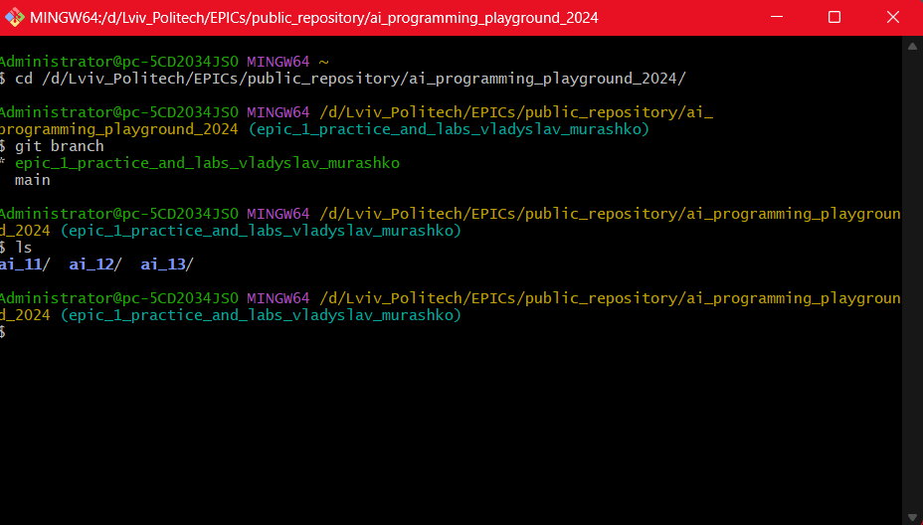

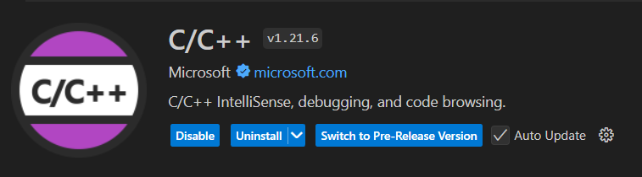Git та моя гілка

Встановлене розширення C/C++ для VS Code

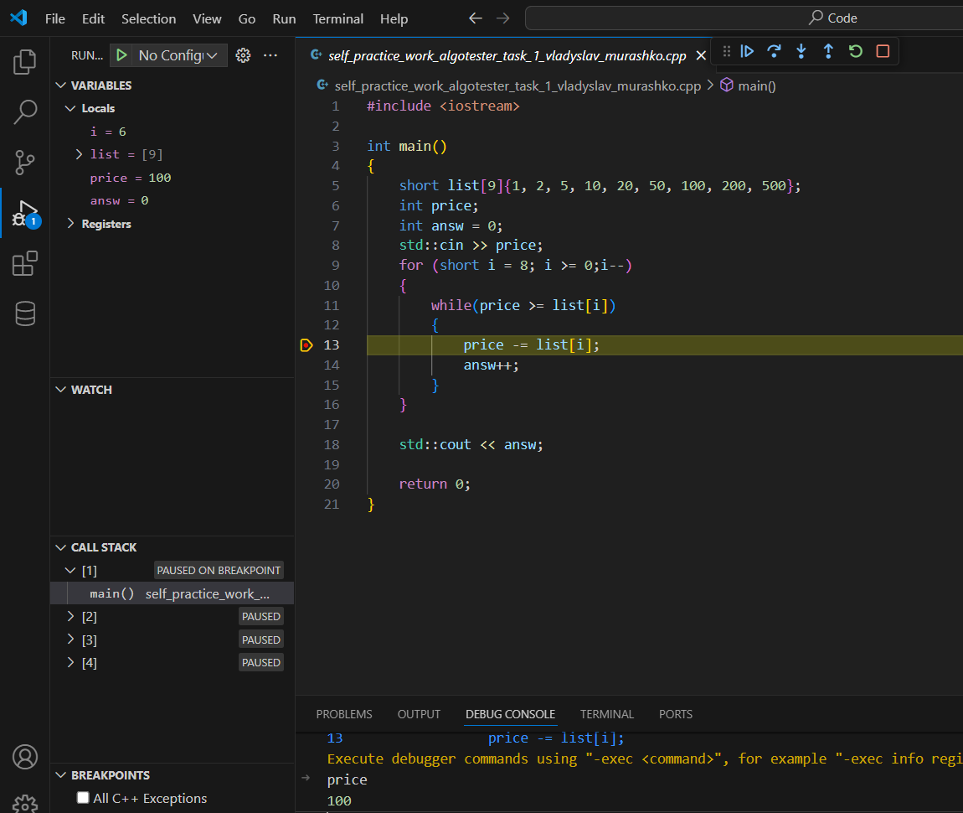

Налаштований дебагер

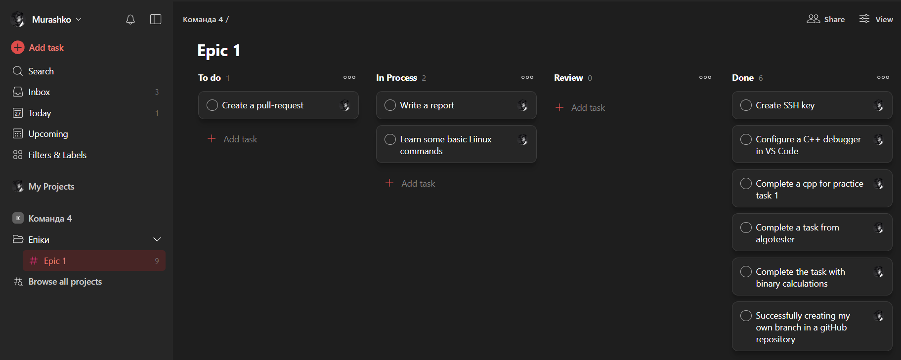

Командна дошка задач

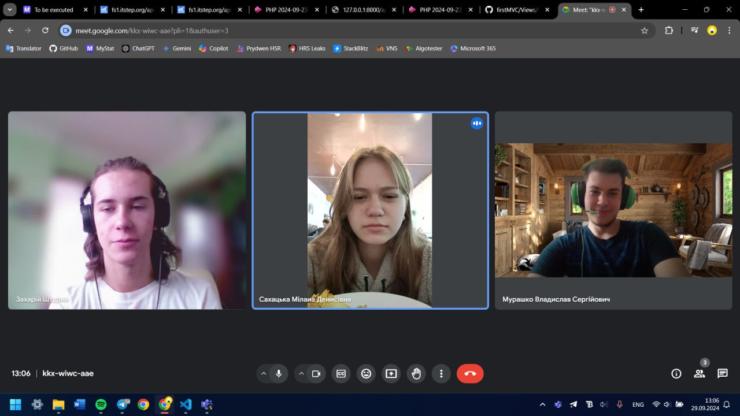

Скрін зустрічі нашої команди

*4) Код програми з посиланням на зовнішні ресурси*

* **До завдання №1 код practice_work_task_1_vladyslav_murashko.cpp**
* **До завдання №2 код self_practice_work_algotester_task_1_vladyslav_murashko.cpp**
* **До завдання №3 код float_to_binary.cpp**

*5) Результати виконаних завдань, тестування та фактично затрачений час*

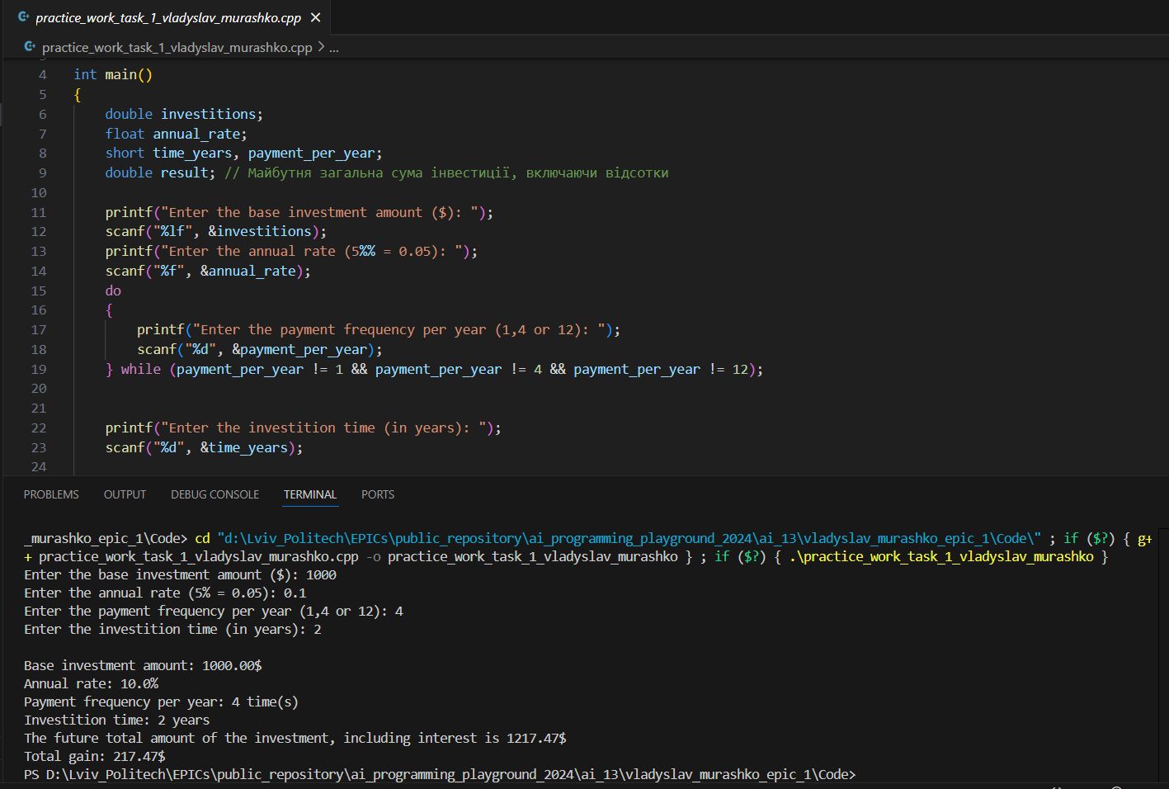**Завдання №1 Епік 1 - Практичне завдання**

Зайняло часу – 30 хв.

**Завдання №2 Депутатські грощі**

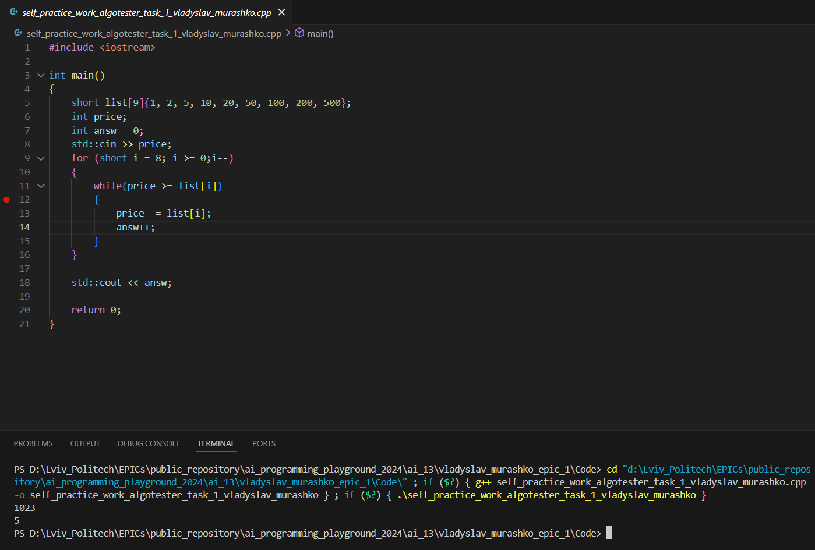

Зайняло часу – 30 хв.

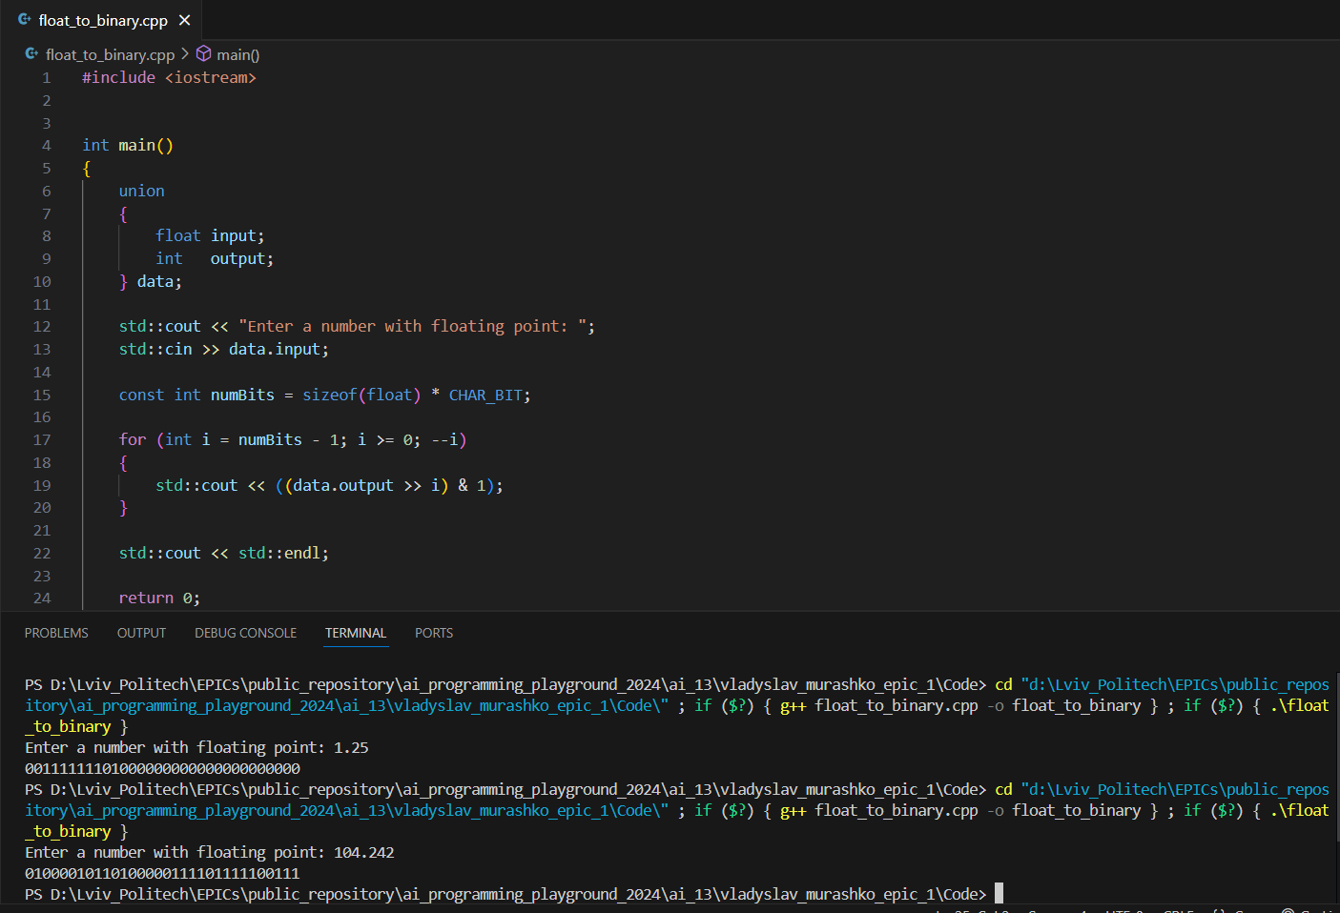**Завдання №3 Float to binary**

Зайняло часу – 30 хв.

**Висновок:** Я навчився працювати з Git та GitHub, попрацював з сервісом керування задачами, попрактикувався з переводом чисел в різні системи числення, проведенням над ними простих математичних операцій. Навчився конфігурувати середовище програмування на мові C++ з використанням MSYS та редактора коду VS Code.

**Посилання на pull request:** [**https://github.com/artificial-intelligence-department/ai_programming_playground_2024/pull/47**](https://github.com/artificial-intelligence-department/ai_programming_playground_2024/pull/47)